МИНОБРНАУКИ РОССИИ
САНКТ-ПЕТЕРБУРГСКИЙ ГОСУДАРСТВЕННЫЙ
ЭЛЕКТРОТЕХНИЧЕСКИЙ УНИВЕРСИТЕТ
«ЛЭТИ» ИМ. В.И. УЛЬЯНОВА (ЛЕНИНА)
КАФЕДРА САПР

Практическая работа №1
по дисциплине
«Объектно-ориентированное программирование»

Студент гр. 5354 Асадуллин Р.И.
Преподаватель Кулагин М.В.

Санкт-Петербург
2026

1. Задание
В рамках практической работы №1 разработать консольную объектно-ориентированную программу для управления заказами и способами их доставки. Программа должна обеспечивать создание заказов, просмотр их списка, изменение данных до начала доставки, расчёт стоимости и выполнение команды начала доставки.
Для заказа необходимо хранить сведения о клиенте, адресе, составе товаров, выбранном способе доставки, назначенном курьере при необходимости и текущем статусе. Пользователь должен иметь возможность добавлять, удалять и изменять товары, менять данные клиента, адрес и способ доставки, пока заказ находится в статусе NEW.
Предусмотреть три способа доставки: стандартную курьерскую, экспресс-доставку и самовывоз. Итоговая стоимость складывается из стоимости товаров и стоимости выбранной доставки. При запуске доставки программа отображает статус, стоимость и ориентировочный срок получения, после чего завершает работу.
Приложение реализуется с разделением ответственности между классами, использованием интерфейса, наследования контракта через implements, инкапсуляции и полиморфизма. Исходный код проекта размещён в репозитории GitHub.
2. Спецификация программы
Программа реализована на языке Java и работает в консоли. В представленных исходных файлах используются стандартные библиотеки Java: Scanner для считывания команд и ArrayList для хранения товаров и заказов. Все исходные типы размещены в пакете по умолчанию - декларации package в предоставленных файлах отсутствуют.
Архитектура состоит из двенадцати Java-типов: десяти классов, интерфейса Delivery и перечисления OrderStatus. Класс Main запускает пользовательское меню; ConsoleMenu принимает команды и данные; OrderService управляет коллекцией заказов; Order, OrderItem, Client и Courier составляют предметную модель. Варианты доставки реализуют общий интерфейс Delivery.
При создании заказа используется начальный статус NEW. Выбор способа доставки выполняется до начала доставки. Команда START вызывает startDelivery() и performDelivery(), переводит статус заказа в IN_PROGRESS, выводит условия получения и завершает программу. Метод перевода в DELIVERED присутствует в классе Order, но данной консольной командой не вызывается.
Режимы доставки и расчёт стоимости
Стандартная доставка CourierDelivery предусматривает стоимость 5.0 и срок получения послезавтра (два дня). Доставка ExpressDelivery стоит 12.0 и предполагает получение сегодня (ноль дней). Самовывоз SelfDelivery бесплатный, заказ готов завтра (один день). Для первых двух способов требуется назначить курьера, для самовывоза курьер не нужен.
Стоимость позиции рассчитывается методом OrderItem.getTotalPrice() как произведение количества на цену. Метод Order.getTotalPrice() суммирует значения по всем товарам, а Order.getFinalPrice() прибавляет стоимость выбранного способа доставки.
Доступные команды и ограничения
Команда CREATE последовательно собирает сведения о заказе; SHOW отображает список заказов и их полные данные; EDIT открывает меню изменений; START запускает выбранную доставку и завершает программу; EXIT завершает работу без запуска доставки. При некорректной команде выводится предупреждение.
При создании позиции количество должно быть положительным, а цена - неотрицательной. Изменения заказа разрешены только в статусе NEW; номера товаров проверяются на допустимость.

UML-диаграмма классов
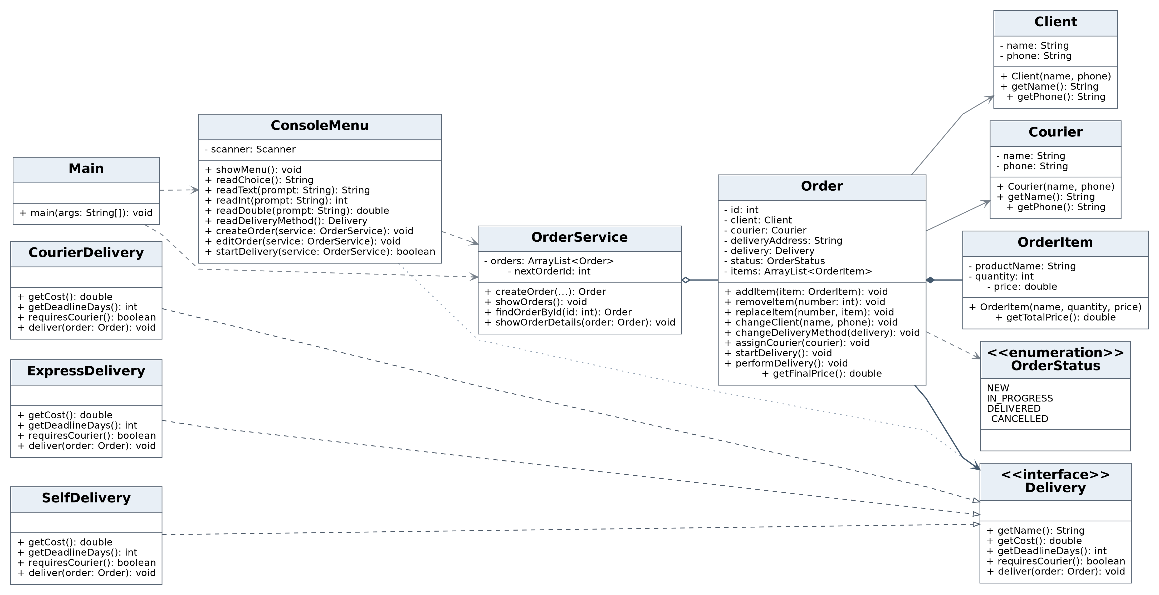
Рисунок 1 - UML-диаграмма системы управления заказами и доставкой

Описание основных компонентов
Main - Точка входа. Создаёт OrderService и ConsoleMenu, выполняет цикл выбора команды CREATE, SHOW, EDIT, START или EXIT.
ConsoleMenu - Отвечает за консольный ввод и отображение меню. Считывает текстовые и числовые значения, позволяет выбрать тип доставки, создать и изменить заказ, запустить доставку.
OrderService - Хранит заказы в ArrayList, автоматически назначает идентификаторы, ищет заказ по номеру и выводит его полные сведения.
Order - Модель заказа с клиентом, адресом, доставкой, курьером, товарами и статусом. Контролирует допустимость редактирования, стоимость и начало доставки.
OrderItem - Модель товарной позиции. Хранит название, количество и цену за единицу; метод getTotalPrice() вычисляет произведение количества на цену.
Client - Хранит имя и телефон клиента; конструктор проверяет заполненность обоих полей.
Courier - Хранит имя и телефон назначенного курьера; предоставляет геттеры этих значений.
Delivery - Интерфейс, задающий общие операции: название, стоимость, срок, необходимость курьера и действие deliver(Order).
CourierDelivery - Стандартная курьерская доставка: стоимость 5.0, срок два дня, требуется курьер.
ExpressDelivery - Экспресс-доставка: стоимость 12.0, срок — сегодня, требуется курьер.
SelfDelivery - Самовывоз: стоимость 0.0, готовность на следующий день, курьер не требуется.
OrderStatus - Перечисление допустимых состояний заказа: NEW, IN_PROGRESS, DELIVERED и CANCELLED.
Связи между классами
На рисунке 1 интерфейс Delivery связан отношением реализации с классами CourierDelivery, ExpressDelivery и SelfDelivery. Заказ хранит ссылку на выбранную реализацию интерфейса, поэтому может работать с различными способами доставки через общие методы без проверки конкретного типа класса.
OrderService создаёт и хранит объекты Order. Каждый заказ содержит список объектов OrderItem, сведения о Client и при необходимости ссылку на Courier. Статус задаётся перечислением OrderStatus. Main зависит от ConsoleMenu и OrderService, а ConsoleMenu вызывает операции сервиса и модели заказа.
Инкапсуляция реализуется закрытыми полями классов и публичными методами; полиморфизм - реализациями Delivery. На диаграмме знак «+» обозначает public, «−» - private, пунктир со стрелкой к интерфейсу - реализацию, ромб - отношение включения объектов, обычная стрелка - зависимость.

3. Описание интерфейса пользователя программы
Пользователь взаимодействует с приложением через текстовое меню. В нём доступны команды CREATE (создать заказ), SHOW (показать заказы), EDIT (изменить заказ), START (начать доставку и завершить выполнение) и EXIT (выйти без запуска доставки). Команды обрабатываются без учёта регистра букв.
При создании заказа вводятся данные клиента, адрес или пункт самовывоза, способ доставки и товарные позиции. При выборе курьерской доставки дополнительно запрашиваются имя и телефон курьера. В просмотре заказа показываются его состав, статус, стоимость товаров, доставки и итоговая сумма. Изменения разрешены только до начала доставки.
Ниже предусмотрены места для скриншотов фактической работы. Каждый рисунок снабжён подписью и комментарием. Изображения следует заменить своими снимками экрана из IntelliJ IDEA, сохранив их центрирование.
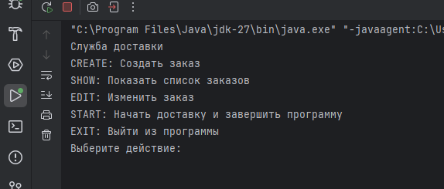
Рисунок 2 -Главное меню консольной программы
Комментарий. После запуска приложение отображает доступные команды CREATE, SHOW, EDIT, START и EXIT. На скриншоте необходимо показать меню и приглашение «Выберите действие».

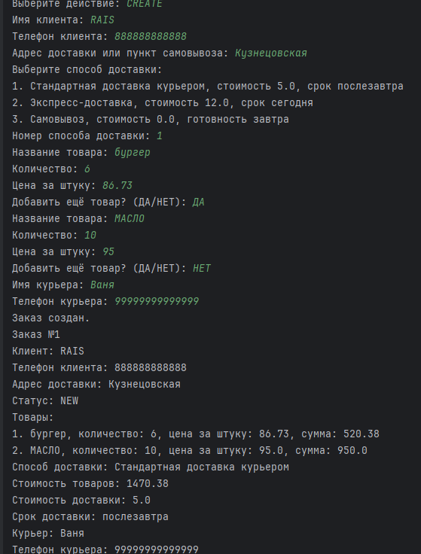
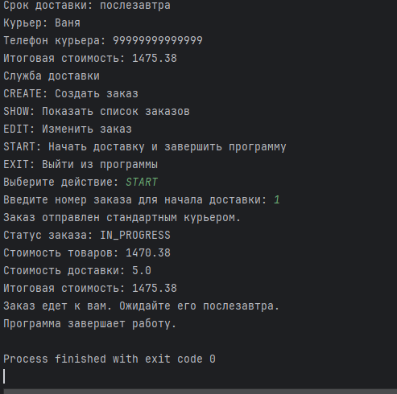
Рисунок 3, 4 - основная работа программы

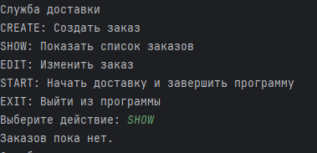
Рисунок 5 - Просмотр состава и итоговой стоимости заказа
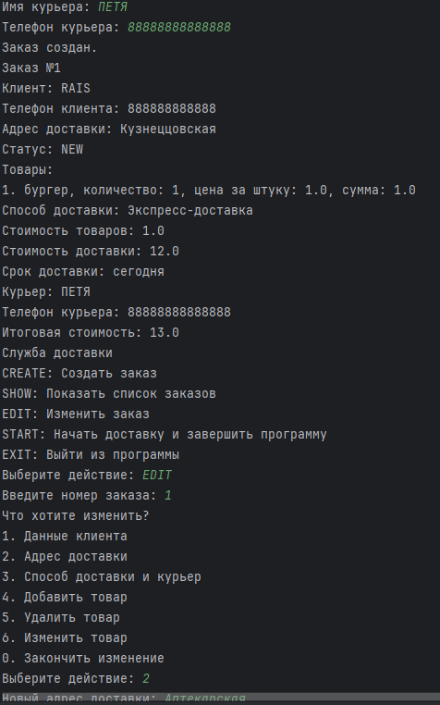
Рисунок 6 - Редактирование заказа до начала доставки
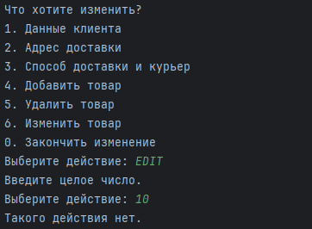
Рисунок 6 - Обработка ошибочного ввода
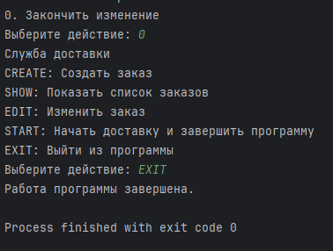
Рисунок 7 - EXIT
4. Текст программы
Ниже приведён текст всех двенадцати Java-файлов, предоставленных для практической работы №1. Листинги сохранены по исходным файлам без изменения их логики. Исходные файлы не содержат деклараций package. Для сборки достаточно стандартных средств Java без внешних библиотек.
4.1. Файл Main.java
public class Main {
public static void main(String[] args) {
OrderService orderService = new OrderService();
ConsoleMenu menu = new ConsoleMenu();
boolean running = true;

while (running) {
menu.showMenu();
String choice = menu.readChoice();

try {
if (choice.equalsIgnoreCase("CREATE")) {
menu.createOrder(orderService);
} else if (choice.equalsIgnoreCase("SHOW")) {
orderService.showOrders();
} else if (choice.equalsIgnoreCase("EDIT")) {
menu.editOrder(orderService);
} else if (choice.equalsIgnoreCase("START")) {
if (menu.startDelivery(orderService)) {
running = false;
}
} else if (choice.equalsIgnoreCase("EXIT")) {
System.out.println("Работа программы завершена.");
running = false;
} else {
System.out.println("Неизвестная команда. Выберите CREATE, SHOW, EDIT, START или EXIT.");
}
} catch (IllegalArgumentException | IllegalStateException e) {
System.out.println("Не удалось выполнить действие: " + e.getMessage());
}
}
}
}
4.2. Файл Client.java

public class Client {
private String name;
private String phone;

public Client(String name, String phone) {
if (name == null || name.isBlank()) {
throw new IllegalArgumentException("Введите имя клиента.");
}
if (phone == null || phone.isBlank()) {
throw new IllegalArgumentException("Введите телефон клиента.");
}
this.name = name.trim();
this.phone = phone.trim();
}

public String getName() {
return name;
}

public String getPhone() {
return phone;
}
}
4.3. Файл Courier.java
public class Courier {
private String name;
private String phone;

public Courier(String name, String phone) {
this.name = name;
this.phone = phone;
}

public String getName() {
return name;
}

public String getPhone() {
return phone;
}
}
4.4. Файл OrderItem.java
public class OrderItem {
private String productName;
private int quantity;
private double price;

public OrderItem(String productName, int quantity, double price) {
if (productName == null || productName.isBlank()) {
throw new IllegalArgumentException("Введите название товара.");
}
if (quantity <= 0) {
throw new IllegalArgumentException("Количество должно быть больше нуля.");
}
if (price < 0) {
throw new IllegalArgumentException("Цена не может быть отрицательной.");
}
this.productName = productName.trim();
this.quantity = quantity;
this.price = price;
}

public String getProductName() {
return productName;
}

public int getQuantity() {
return quantity;
}

public double getPrice() {
return price;
}

public double getTotalPrice() {
return quantity * price;
}
}
4.5. Файл Delivery.java
public interface Delivery {
String getName();
double getCost();
int getDeadlineDays();
boolean requiresCourier();
void deliver(Order order);
}

4.6. Файл CourierDelivery.java
public class CourierDelivery implements Delivery {
@Override
public String getName() {
return "Стандартная доставка курьером";
}

@Override
public double getCost() {
return 5.0;
}

@Override
public int getDeadlineDays() {
return 2;
}

@Override
public boolean requiresCourier() {
return true;
}

@Override
public void deliver(Order order) {
System.out.println("Заказ отправлен стандартным курьером.");
}
}

4.7. Файл ExpressDelivery.java
public class ExpressDelivery implements Delivery {
@Override
public String getName() {
return "Экспресс-доставка";
}

@Override
public double getCost() {
return 12.0;
}

@Override
public int getDeadlineDays() {
return 0;
}

@Override
public boolean requiresCourier() {
return true;
}

@Override
public void deliver(Order order) {
System.out.println("Заказ отправлен экспресс-курьером.");
}
}
4.8. Файл SelfDelivery.java
public class SelfDelivery implements Delivery {
@Override
public String getName() {
return "Самовывоз";
}

@Override
public double getCost() {
return 0.0;
}

@Override
public int getDeadlineDays() {
return 1;
}

@Override
public boolean requiresCourier() {
return false;
}

@Override
public void deliver(Order order) {
System.out.println("Заказ подготовлен к самовывозу.");
}
}
4.9. Файл OrderStatus.java
public enum OrderStatus {
NEW,
IN_PROGRESS,
DELIVERED,
CANCELLED
}
4.10. Файл Order.java
import java.util.ArrayList;

public class Order {
private int id;
private Client client;
private Courier courier;
private String deliveryAddress;
private Delivery delivery;
private OrderStatus status;
private ArrayList<OrderItem> items;

public Order(int id, Client client, String deliveryAddress, Delivery delivery) {
if (id <= 0) {
throw new IllegalArgumentException("Номер заказа должен быть положительным.");
}
if (client == null) {
throw new IllegalArgumentException("Не указан клиент.");
}
if (deliveryAddress == null || deliveryAddress.isBlank()) {
throw new IllegalArgumentException("Введите адрес доставки.");
}
if (delivery == null) {
throw new IllegalArgumentException("Выберите способ доставки.");
}

this.id = id;
this.client = client;
this.deliveryAddress = deliveryAddress.trim();
this.delivery = delivery;
this.courier = null;
this.status = OrderStatus.NEW;
this.items = new ArrayList<>();
}

public void addItem(OrderItem item) {
ensureEditable();
if (item == null) {
throw new IllegalArgumentException("Товар не может быть пустым.");
}
items.add(item);
}

public void removeItem(int itemNumber) {
ensureEditable();
if (itemNumber < 1 || itemNumber > items.size()) {
throw new IllegalArgumentException("Нет товара с таким номером.");
}
items.remove(itemNumber - 1);
}

public void replaceItem(int itemNumber, OrderItem item) {
ensureEditable();
if (itemNumber < 1 || itemNumber > items.size()) {
throw new IllegalArgumentException("Нет товара с таким номером.");
}
if (item == null) {
throw new IllegalArgumentException("Товар не может быть пустым.");
}
items.set(itemNumber - 1, item);
}

public void changeClient(String name, String phone) {
ensureEditable();
this.client = new Client(name, phone);
}

public void changeDeliveryAddress(String deliveryAddress) {
ensureEditable();
if (deliveryAddress == null || deliveryAddress.isBlank()) {
throw new IllegalArgumentException("Введите адрес доставки.");
}
this.deliveryAddress = deliveryAddress.trim();
}

public void changeDeliveryMethod(Delivery delivery) {
ensureEditable();
if (delivery == null) {
throw new IllegalArgumentException("Выберите способ доставки.");
}
this.delivery = delivery;
if (!delivery.requiresCourier()) {
this.courier = null;
}
}

public void assignCourier(Courier courier) {
ensureEditable();
if (!delivery.requiresCourier()) {
throw new IllegalStateException("Для самовывоза курьер не требуется.");
}
if (courier == null) {
throw new IllegalArgumentException("Необходимо выбрать курьера.");
}
this.courier = courier;
}

public int getId() {
return id;
}

public Client getClient() {
return client;
}

public Courier getCourier() {
return courier;
}

public String getDeliveryAddress() {
return deliveryAddress;
}

public Delivery getDelivery() {
return delivery;
}

public OrderStatus getStatus() {
return status;
}

public ArrayList<OrderItem> getItems() {
return new ArrayList<>(items);
}

public void startDelivery() {
if (status != OrderStatus.NEW) {
throw new IllegalStateException("Начать доставку можно только для нового заказа.");
}
if (items.isEmpty()) {
throw new IllegalStateException("В заказе должен быть хотя бы один товар.");
}
if (delivery.requiresCourier() && courier == null) {
throw new IllegalStateException("Для этого способа доставки необходимо назначить курьера.");
}
status = OrderStatus.IN_PROGRESS;
}

public void performDelivery() {
if (status != OrderStatus.IN_PROGRESS) {
throw new IllegalStateException("Сначала необходимо начать доставку.");
}
delivery.deliver(this);
}

public void deliver() {
if (status == OrderStatus.IN_PROGRESS) {
status = OrderStatus.DELIVERED;
}
}

public void cancel() {
if (status == OrderStatus.NEW || status == OrderStatus.IN_PROGRESS) {
status = OrderStatus.CANCELLED;
}
}

public double getTotalPrice() {
double total = 0;
for (OrderItem item : items) {
total += item.getTotalPrice();
}
return total;
}

public double getFinalPrice() {
return getTotalPrice() + delivery.getCost();
}

private void ensureEditable() {
if (status != OrderStatus.NEW) {
throw new IllegalStateException("Заказ нельзя изменить после начала доставки.");
}
}
}
4.11. Файл OrderService.java
import java.util.ArrayList;

public class OrderService {
private ArrayList<Order> orders = new ArrayList<>();
private int nextOrderId = 1;

public Order createOrder(String clientName, String clientPhone,
String address, Delivery delivery) {
Client client = new Client(clientName, clientPhone);
Order order = new Order(nextOrderId, client, address, delivery);
orders.add(order);
nextOrderId++;
return order;
}

public void addOrder(Order order) {
if (order == null) {
throw new IllegalArgumentException("Заказ не может быть пустым.");
}
orders.add(order);
if (order.getId() >= nextOrderId) {
nextOrderId = order.getId() + 1;
}
}

public void showOrders() {
if (orders.isEmpty()) {
System.out.println("Заказов пока нет.");
return;
}

for (Order order : orders) {
showOrderDetails(order);
}
}

public Order findOrderById(int id) {
for (Order order : orders) {
if (order.getId() == id) {
return order;
}
}
return null;
}

public void showOrderDetails(Order order) {
if (order == null) {
System.out.println("Заказ не найден.");
return;
}

System.out.println("Заказ №" + order.getId());
System.out.println("Клиент: " + order.getClient().getName());
System.out.println("Телефон клиента: " + order.getClient().getPhone());
System.out.println("Адрес доставки: " + order.getDeliveryAddress());
System.out.println("Статус: " + order.getStatus());
System.out.println("Товары:");

int itemNumber = 1;
for (OrderItem item : order.getItems()) {
System.out.println(itemNumber + ". " + item.getProductName()
+ ", количество: " + item.getQuantity()
+ ", цена за штуку: " + item.getPrice()
+ ", сумма: " + item.getTotalPrice());
itemNumber++;
}

Delivery delivery = order.getDelivery();
System.out.println("Способ доставки: " + delivery.getName());
System.out.println("Стоимость товаров: " + order.getTotalPrice());
System.out.println("Стоимость доставки: " + delivery.getCost());
if (delivery.requiresCourier()) {
System.out.println("Срок доставки: " + deadlineText(delivery.getDeadlineDays()));
} else {
System.out.println("Заказ будет готов к самовывозу: " + deadlineText(delivery.getDeadlineDays()));
}

if (order.getCourier() != null) {
System.out.println("Курьер: " + order.getCourier().getName());
System.out.println("Телефон курьера: " + order.getCourier().getPhone());
} else {
System.out.println("Курьер не требуется.");
}
System.out.println("Итоговая стоимость: " + order.getFinalPrice());
}

private String deadlineText(int days) {
if (days <= 0) {
return "сегодня";
}
if (days == 1) {
return "завтра";
}
return "послезавтра";
}
}
4.12. Файл ConsoleMenu.java
import java.util.Scanner;

public class ConsoleMenu {
private Scanner scanner;

public ConsoleMenu() {
scanner = new Scanner(System.in);
}

public void showMenu() {
System.out.println("Служба доставки");
System.out.println("CREATE: Создать заказ");
System.out.println("SHOW: Показать список заказов");
System.out.println("EDIT: Изменить заказ");
System.out.println("START: Начать доставку и завершить программу");
System.out.println("EXIT: Выйти из программы");
}

public String readChoice() {
System.out.print("Выберите действие: ");
return scanner.nextLine().trim();
}

public String readText(String prompt) {
System.out.print(prompt);
return scanner.nextLine().trim();
}

public int readInt(String prompt) {
while (true) {
String value = readText(prompt);
try {
return Integer.parseInt(value);
} catch (NumberFormatException e) {
System.out.println("Введите целое число.");
}
}
}

public double readDouble(String prompt) {
while (true) {
String value = readText(prompt);
try {
double number = Double.parseDouble(value);
if (Double.isFinite(number)) {
return number;
}
System.out.println("Введите корректное число.");
} catch (NumberFormatException e) {
System.out.println("Введите число, например 15.5.");
}
}
}

public Delivery readDeliveryMethod() {
while (true) {
System.out.println("Выберите способ доставки:");
System.out.println("1. Стандартная доставка курьером, стоимость 5.0, срок послезавтра");
System.out.println("2. Экспресс-доставка, стоимость 12.0, срок сегодня");
System.out.println("3. Самовывоз, стоимость 0.0, готовность завтра");
String choice = readText("Номер способа доставки: ");

if (choice.equals("1")) {
return new CourierDelivery();
}
if (choice.equals("2")) {
return new ExpressDelivery();
}
if (choice.equals("3")) {
return new SelfDelivery();
}
System.out.println("Такого способа доставки нет. Выберите 1, 2 или 3.");
}
}

public void createOrder(OrderService orderService) {
String clientName = readText("Имя клиента: ");
String clientPhone = readText("Телефон клиента: ");
String address = readText("Адрес доставки или пункт самовывоза: ");
Delivery delivery = readDeliveryMethod();

Order order = orderService.createOrder(clientName, clientPhone, address, delivery);

boolean addMore = true;
while (addMore) {
String productName = readText("Название товара: ");
int quantity = readPositiveInt("Количество: ");
double price = readNonNegativeDouble("Цена за штуку: ");
order.addItem(new OrderItem(productName, quantity, price));

String answer = readText("Добавить ещё товар? (ДА/НЕТ): ");
addMore = answer.equalsIgnoreCase("ДА") || answer.equalsIgnoreCase("YES");
}

if (delivery.requiresCourier()) {
String courierName = readText("Имя курьера: ");
String courierPhone = readText("Телефон курьера: ");
order.assignCourier(new Courier(courierName, courierPhone));
}

System.out.println("Заказ создан.");
orderService.showOrderDetails(order);
}

public void editOrder(OrderService orderService) {
int id = readPositiveInt("Введите номер заказа: ");
Order order = orderService.findOrderById(id);

if (order == null) {
System.out.println("Заказ не найден.");
return;
}
if (order.getStatus() != OrderStatus.NEW) {
System.out.println("Изменять можно только заказ, доставка которого ещё не началась.");
return;
}

boolean editing = true;
while (editing) {
System.out.println("Что хотите изменить?");
System.out.println("1. Данные клиента");
System.out.println("2. Адрес доставки");
System.out.println("3. Способ доставки и курьер");
System.out.println("4. Добавить товар");
System.out.println("5. Удалить товар");
System.out.println("6. Изменить товар");
System.out.println("0. Закончить изменение");
int choice = readInt("Выберите действие: ");

try {
if (choice == 1) {
String name = readText("Новое имя клиента: ");
String phone = readText("Новый телефон клиента: ");
order.changeClient(name, phone);
} else if (choice == 2) {
String address = readText("Новый адрес доставки: ");
order.changeDeliveryAddress(address);
} else if (choice == 3) {
Delivery delivery = readDeliveryMethod();
order.changeDeliveryMethod(delivery);
if (delivery.requiresCourier()) {
String courierName = readText("Имя курьера: ");
String courierPhone = readText("Телефон курьера: ");
order.assignCourier(new Courier(courierName, courierPhone));
}
} else if (choice == 4) {
String productName = readText("Название товара: ");
int quantity = readPositiveInt("Количество: ");
double price = readNonNegativeDouble("Цена за штуку: ");
order.addItem(new OrderItem(productName, quantity, price));
} else if (choice == 5) {
orderService.showOrderDetails(order);
int itemNumber = readPositiveInt("Номер товара для удаления: ");
order.removeItem(itemNumber);
} else if (choice == 6) {
orderService.showOrderDetails(order);
int itemNumber = readPositiveInt("Номер товара для изменения: ");
String productName = readText("Новое название товара: ");
int quantity = readPositiveInt("Новое количество: ");
double price = readNonNegativeDouble("Новая цена за штуку: ");
order.replaceItem(itemNumber, new OrderItem(productName, quantity, price));
} else if (choice == 0) {
editing = false;
} else {
System.out.println("Такого действия нет.");
}

if (editing) {
orderService.showOrderDetails(order);
}
} catch (IllegalArgumentException | IllegalStateException e) {
System.out.println("Изменение не выполнено: " + e.getMessage());
}
}
}

public boolean startDelivery(OrderService orderService) {
int id = readPositiveInt("Введите номер заказа для начала доставки: ");
Order order = orderService.findOrderById(id);

if (order == null) {
System.out.println("Заказ не найден.");
return false;
}

try {
order.startDelivery();
order.performDelivery();
Delivery delivery = order.getDelivery();

System.out.println("Статус заказа: " + order.getStatus());
System.out.println("Стоимость товаров: " + order.getTotalPrice());
System.out.println("Стоимость доставки: " + delivery.getCost());
System.out.println("Итоговая стоимость: " + order.getFinalPrice());

String deadline = deadlineText(delivery.getDeadlineDays());
if (delivery.requiresCourier()) {
System.out.println("Заказ едет к вам. Ожидайте его " + deadline + ".");
} else {
System.out.println("Заказ будет готов к самовывозу " + deadline + ".");
}
System.out.println("Программа завершает работу.");
return true;
} catch (IllegalArgumentException | IllegalStateException e) {
System.out.println("Не удалось начать доставку: " + e.getMessage());
return false;
}
}

private int readPositiveInt(String prompt) {
while (true) {
int value = readInt(prompt);
if (value > 0) {
return value;
}
System.out.println("Введите число больше нуля.");
}
}

private double readNonNegativeDouble(String prompt) {
while (true) {
double value = readDouble(prompt);
if (value >= 0) {
return value;
}
System.out.println("Число не может быть отрицательным.");
}
}

private String deadlineText(int days) {
if (days <= 0) {
return "сегодня";
}
if (days == 1) {
return "завтра";
}
return "послезавтра";
}
}

5. Выводы
В практической работе №1 разработана консольная программа для создания, просмотра и изменения заказов, а также для выбора и запуска способа доставки. Основные сведения о заказе хранятся в отдельных объектах Client, OrderItem, Courier и Order, что обеспечивает структурированность программы.
В коде реализованы три способа получения заказа через общий интерфейс Delivery. Стандартная доставка стоит 5.0 и предполагает доставку послезавтра, экспресс-доставка - 12.0 и получение сегодня, самовывоз - 0.0 и готовность завтра. Общая сумма рассчитывается сложением стоимости товарных позиций и выбранной доставки.
Применены основные механизмы объектно-ориентированного программирования: инкапсуляция данных, единый интерфейс для разных способов доставки и полиморфный вызов метода deliver(). Для хранения заказов и товарных позиций используется ArrayList, для защиты состояний - перечисление OrderStatus и проверки в методах модели.
До начала доставки заказ имеет статус NEW и может изменяться; после запуска доставки получает статус IN_PROGRESS. Консольное меню позволяет обрабатывать команды пользователя и ряд ошибок ввода. Исходные Java-файлы прошли проверку компиляции, а фактические примеры работы программы могут быть добавлены в раздел 3 отдельными снимками экрана.
Исходный код проекта размещён в репозитории GitHub:
https://github.com/RAISAsadullin/Lab1

